Il Matto Affogato

Dicesi “Scacco Matto dell’affogato” quello in cui il Re viene privato di tutte le case di fuga dai propri pezzi. Viene sempre realizzato da un cavallo.
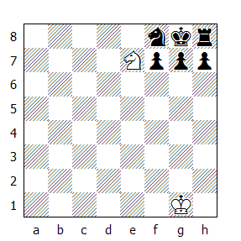
Matto affogato

In questo tipo di matto, il Re può essere già bloccato dai propri pezzi o può esservi indotto dall'avversario tramite un sacrificio. Vediamo un esempio realizzato apposta per dimostrare come questo tatticismo possa verificarsi anche in fase d’apertura:

Apertura Inglese
Esempio tematico

1.c4 Cc6 2.e3 Cb4 3.Ce2?? Cd3#
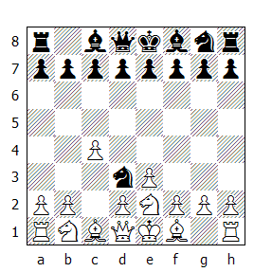

Con l'aiuto di una inchiodatura, il matto affogato appare in diverse varianti della Difesa Caro-Kann.

Arnold - Bohm
Monaco, 1932

1.e4 c6 2.d4 d5 3.Cc3 dxe4 4.Cxe4 Cd7
L’idea dietro questa manovra di cavallo è di far sì che il collega in g8 possa trasferirsi in f6 senza che l’eventuale sua cattura provochi una coppia di pedoni doppiati.

5.De2
Non è la mossa migliore, visto che chiude la strada all’alfiere campo chiaro, ma ha una giustificazione tattica che risulterà evidente dopo il prossimo errore del Nero.

5…Cgf6?? 6.Cd6#
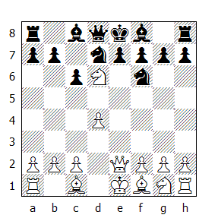

Il pedone è inchiodato e non può catturare il cavallo. Un tema tattico usato di frequente dai maestri durante le simultanee (Alekhine, in una giocata nel 1936, riuscì a vincere quattro partite in questo modo).

Vediamo ora come lo stesso tema possa comparire anche in altre aperture:

Oskam - Demmendal
Rotterdam-Leyde match, 1933

1.e4 d5 2.Cf3 dxe4 3.Cg5 Af5 4.Cc3 Cf6 5.De2 c6 6.Ccxe4
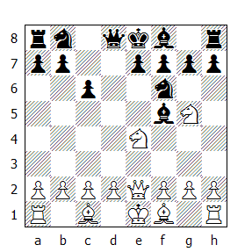

6…Cbd7?? 7.Cd6#

Gambetto di Budapest
Esempio tematico

1.d4 Cf6 2.c4 e5
Nel Gambetto di Budapest, il Nero sacrifica il pedone ‘e’ per accelerare lo sviluppo dei propri pezzi, contando di recuperarlo in un secondo tempo. La pratica ha dimostrato però che, a gioco corretto, il Bianco ha armi sufficienti per mantenere comunque il vantaggio.

3.dxe5 Cg4 4.Af4 Ab4+ 5.Cd2 Cc6 6.Cgf3 De7 7.a3 Ccxe5!
Recuperando il pedone, ma speculando anche sull’errore dell’avversario.
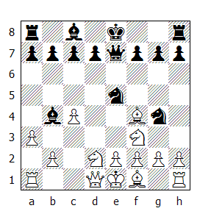

8.axb4??
Dopo 8.Cxe5 la posizione è equilibrata.

8…Cd3#

Il Matto Affogato di Damiano
Finora abbiamo visto degli esempi con il Re che si trovava al centro della scacchiera, ma è possibile realizzare il Matto Affogato anche quando il Re è stato arroccato. Il metodo consiste nel costringere il monarca a spostarsi nell’angolo eppoi, tramite un sacrificio, obbligare i suoi pezzi ad ostruirgli le case di fuga.

P.Damiano
1512
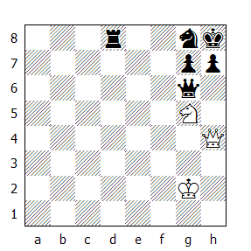
Damiano, farmacista portoghese di Odemira, divenne famoso per il suo trattato sugli scacchi pubblicato nel 1512 a Roma.

1.Dxh7+ Dxh7 2.Cf7#
In questo caso il sacrificio di regina ha un duplice scopo: schiodare il cavallo e deviare la regina dalla difesa della casa f7.

Sarebbe errato credere che una simile combinazione non possa verificarsi nella pratica. Di seguito possiamo ammirare una deliziosa variante sul tema.

Atkinson - NN
Manchester, 1929
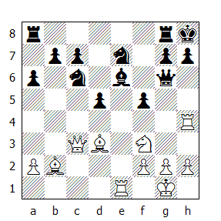
In questo caso le prime due mosse conducono alla posizione di Damiano, mentre le altre due al matto.

1.Txe6 Dxe6 2.Cg5 Dg6 3.Txh7+ Dxh7 4.Cf7#

Il Matto di Lucena

Adesso prendiamo in esame quelle posizioni tipiche in cui il sacrificio della regina forza l'ostruzione della casa di fuga del Re. L'esempio più antico è il Matto di Lucena (1497).
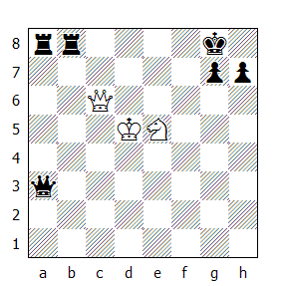

1.De6+ Rh8
Da notare come in simili posizioni la chiusura del Re nell'angolo sia una mossa forzata, visto che dopo 1...Rf8 segue 2.Df7#
2.Cf7+ Rg8
L'idea di questi due scacchi consecutivi è di sistemare il Re in una posizione dove può cadere vittima di uno scacco doppio, in modo da poter ottenere un doppio controllo della casa g8.

3.Ch6+ Rh8
Ora che il controllo è stato ottenuto, il Bianco sacrifica la regina, forzando la ricattura di torre e il conseguente matto affogato di cavallo.

4.Dg8+! Txg8 5.Cf7#

Analisi di Greco
1612

Gioacchino Greco, detto "il Calabrese", nacque a Cellino intorno al 1600 e morì in Sud America nel 1634. Fu il più forte giocatore europeo del 17° secolo e pubblicò un trattato che per più di 150 anni fu il sussidiario di tutti gli studenti di scacchi.

1.e4 e5 2.Cf3 Cc6 3.Ac4 Ac5 4.0-0 Cf6 5.Te1 0-0 6.c3 De7 7.d4 exd4 8.e5?!
Finora il gioco da ambo le parti non è stato impeccabile. Invece della mossa del testo sarebbe stato migliore 8.cxd4, mettendo sotto controllo il centro.

8...Cg4 9.cxd4 Cxd4 10.Cxd4 Dh4 11.Cf3?
Per evitare il matto il Bianco avrebbe dovuto proseguire con 11.Af4.
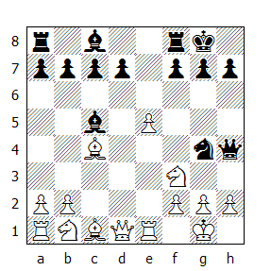
11...Dxf2+ 12.Rh1 Dg1+ 13.Txg1 Cf2#
La partita seguente, giocata da due scacchisti svizzeri e replicata in seguito anche da altri, dimostra che il matto può essere dato senza che il Re si trovi in un angolo della scacchiera.

Renold - Acassiz
Losanna, 1903

1.e4 e5 2.f4 exf4 3.Cf3 g5 4.Cc3 g4 5.Ce5
Questo è il Gambetto Quade. Il seguito abituale 5.Ac4 gxf3 6.Dxf3 introduce il Gambetto Muzio-Mc Donnell.

5...Dh4+ 6.g3 fxg3 7.Dxg4 g2+?
Un errore che i principianti devono assolutamente evitare. E' pericoloso avventurarsi nella cattura di un pezzo - sia pure una torre - con un marcato ritardo di sviluppo. In questa particolare posizione vedremo che neppure una nuove regina sarà in grado di difendere il Re; bisogna ragionare in termini di posizione e non di materiale.

8.Dxh4 gxh1D 9.Dh5 Ae7
Il Nero crede veramente di mantenere il materiale in più a costo di un pedone e di uno scacco.

10.Cxf7 Cf6?
Un contrattacco inutile. Dopo la mossa del testo il Bianco forza il matto in tre mosse. Comunque anche dopo 10...Ah4+ 11.Dxh4 Rxf7 il Nero non ha possibilità di salvarsi.
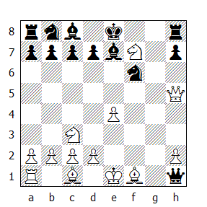

11.Cd6+ Rd8 12.De8+ Txe8 13.Cf7#
Il quadro di matto finale di questa partita possiamo ritrovarlo piuttosto di frequente nelle partite dei maestri romantici.

NN - Hartlaub
1904

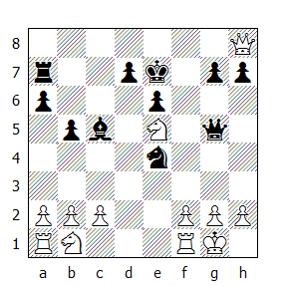

1...Axf2+ 2.Txf2
Forzata, dato che dopo 2.Rh1 segue 2...Cg3+ 3.hxg3 Dh5#

2...Dc1+ 3.Tf1 De3+ 4.Rh1
Non cambia le cose 4.Tf2 Dxf2+ 5.Rh1 Df1#

4...Cf2+ 5.Rg1
Oppure 5.Txf2 De1+ e matto alla prossima.

5...Ch3+ 6.Rh1 Dg1+ 7.Txg1 Cf2#

E' chiaro che un giocatore esperto non permetterà la realizzazione di questo quadro di matto, a meno che non sia vittima di una svista, tuttavia la minaccia può essere il punto di partenza per ottenere una posizione vincente, come il prossimo esempio ci dimostra eloquentemente.

Bernstein,O - Metger,J
Ostenda B, 1907

Ossip Berstein nacque in Ucraina nel 1882; Grande Maestro, vinse il torneo di Ostenda nel 1906, ma non partecipò assiduamente alle grandi competizioni internazionali. Ritornò alla ribalta nel 1946, piazzandosi al secondo posto torneo di Londra e nel 1954, a 72 anni, fu fra i protagonisti delle Olimpiadi scacchistiche di Amsterdam.

1.c4 e5 2.Cc3 Cf6 3.g3 d5 4.cxd5 Cxd5 5.Cf3 Cc6 6.Ag2 Cb6 7.0-0 Ae7 8.a3 Ae6 9.d3 0-0 10.b4 f6 11.Ab2 Dc8
Con l'idea di cambiare gli alfieri campochiaro, tuttavia 11...Dd7 era migliore.

12.Tc1 Td8 13.Ce4 Cc4
Un'articolata manovra per cambiare i pezzi minori.

14.Dc2 Cxb2 15.Dxb2
Il Bianco sta esercitando una forte pressione sul lato di Donna; ora minaccia di avanzare il pedone 'b'.

15...Ah3 16.Axh3 Dxh3 17.b5 Ca5 18.Da2+ Rh8 19.Txc7 Td7
Il Nero intende eliminare la pressione esercitata dall'avversario, ma la minaccia del matto affogato - invero affatto evidente - permette a Bernstein di concludere vittoriosamente la partita nell'arco di poche mosse.
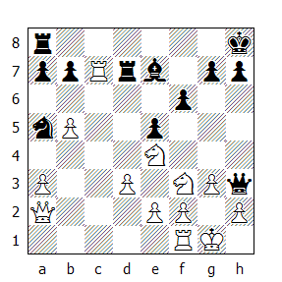

20.Ceg5!
Minacciando sia la regina che il matto di Lucena!

20...fxg5 21.Txd7 Dxd7 22.Cxe5 1-0
In vista delle seguenti varianti: 22...Dd8 23.Cf7+ oppure 22...De8 23.Cf7+ Rg8 24.Cd6+, vincendo in entrambi i casi la regina.

L’ultimo esempio illustra un aspetto del matto affogato che non abbiamo ancora visto, ma che potrebbe capitare nella pratica:

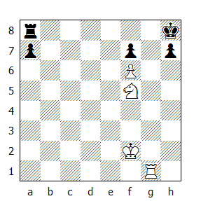

1.Ch6
Minacciando il matto in f7, quindi la risposta è forzata.

1...Tf8 2.Tg8+ Txg8 3.Cxf7#

